附件2：
培训报名学习及证书领取流程

一、培训报名学习流程
使用微信扫描下方二维码，或者进入下方链接，点击“立即兑换”，输入报名信息（学校、姓名、手机号）之后点击保存，即领取成功。
注：本次会议报名截止时间为6月14日20:00止。
报名链接：https://qduzs.xetslk.com/s/3u7v5C
报名二维码：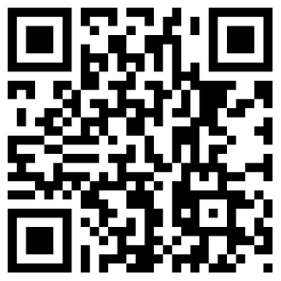
课程网址：https://gp.teacher-edu.cn/p/t_pc/goods_pc_detail/goods_detail/p_661e27b8e4b0694ceb6294c5?fromH5=true
二、注意事项
（一）学习截止时间2024年9月15日，到期后学习链接失效；
（二）本次培训限额300人，先报先得。
三、学时证书查询下载链接
请按下方链接提示进行操作（注：2024年9月15日后方可查询下载）http://guopei.ezsyun.com/
